全国消団連行き（FAX03－5216－6036 電子メール webmaster@shodanren.gr.jp）
学習会「エネルギー基本計画の改定」
【日 時】 2018年4月19日(木) 13:15～15:15
【会 場】 主婦会館プラザエフ5階会議室

≪参加申込み用紙≫

団体名 | 連絡先（TEL）

参加者名

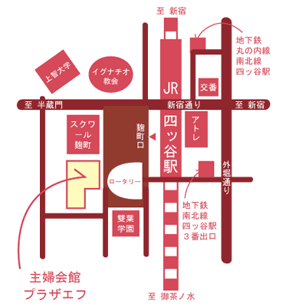
●JR四ツ谷駅 麹町口前（歩1分）
●地下鉄南北線 / 丸の内線 四ツ谷駅（歩3分）

